FASES REQUERIMIENTO DE SOFTWARE

1. DESCRIPCION GENERAL DEL REQUERIMIENTO 2
2. FASE DE FORMALIZACIÓN 3
3. ANALISIS DE REQUISITOS Y REQUERIMIENTOS 4
5. LEVANTAMIENTO DEL REQUERIMIENTO DETALLADO 8
6. DISEÑO DE LA ARQUITECTURA DE SOLUCION 10

DESCRIPCION GENERAL DEL REQUERIMIENTO

PROYECTO | Desarrollo de software para abogados
Nombre Requerimiento: | Abogabot
Fecha Solicitud: | 20/02/2022
Responsable(s) Solicitud: | Daniel Rodríguez
Dependencia(s) Solicitante: | Área de software
Responsable Funcional designado por el equipo de desarrollo de software: | José Lizárraga

FASE DE FORMALIZACIÓN

Descripción de la Solicitud
Usuario Solicitante
- Quiero que las demandas de mis clientes se realicen a través de un formulario en línea sin necesidad de acudir a las oficinas, esto como medida de prevención ante la contingencia.

- Quiero que, al finalizar de llenar el formulario, se mande al cliente a la página del proceso de pago para finalizar la transacción.

- Para dar seguimiento a la demanda del cliente, este debe crear una cuenta en la página y verá el seguimiento de cada una de las actualizaciones del proceso legal.

- Ahora el cliente tendrá que seleccionar un abogado de la firma para que lleve su caso, la plantilla estará en categorías por área de especialidad.

- A su vez, el abogado tendrá una cuenta de afiliado para poder realizar actualizaciones al caso.

- El abogado recibe la notificación de una nueva demanda y con los datos llenados del formulario se crea automáticamente el documento legal en formato Word para empezar el proceso.

- El abogado recibe el pago y debe de ser capaz de verlo en el tablero principal para ver la cantidad de ingresos recibidos.

- El abogado actualiza el proceso de la demanda y agrega comentarios en cada paso del proceso.

- Al cliente le llegan correos de notificación para saber el avance de su proceso.

- La página debe de estar disponible y funcional para cualquier dispositivo, es decir, equipos de cómputo y dispositivos móviles.

- La preferencia de colores del cliente es azul marino y blanco, pero acepta propuestas.
Líder Funcional
El cliente requiere un software que le permita atender clientes a través de un computador. Necesita una pasarela de pagos para que cliente lo realice desde el sitio web.

ANALISIS DE REQUISITOS Y REQUERIMIENTOS

Fecha Inicio | DD/MM//AAAA |  | Fecha Final | DD/MM//AAAA
Modelamiento de Negocio
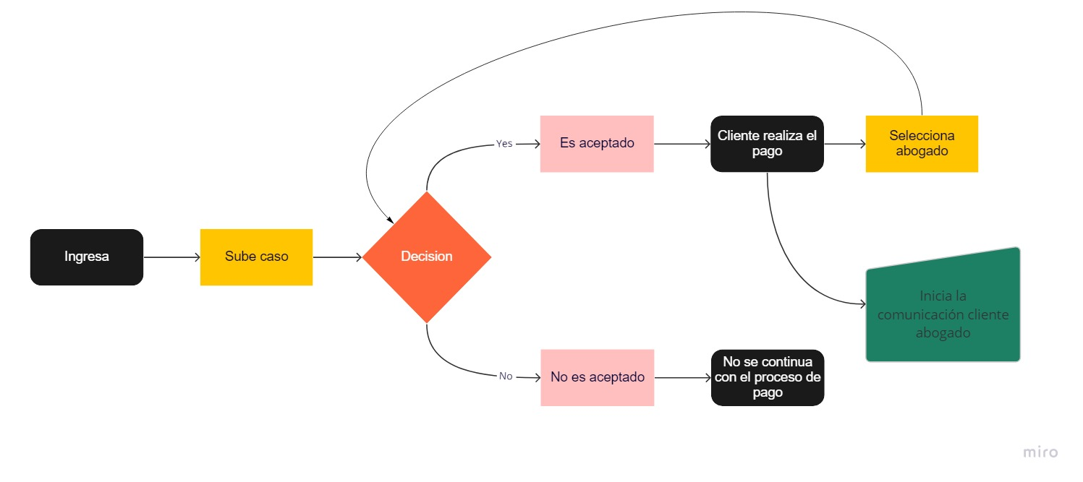
Términos de Referencia
Alcance de la solución | La automatización permitirá que los tiempos de los casos se reduzcan debido a que se podrá tener acceso a los mismo desde cualquier lugar.
Requerimientos Funcionales y criterios de aceptación y | - Si un cliente sube un caso, este se le hará llegar al bufete.  - El bufete podrá aceptar o rechazar el mismo  - Si es rechazado, se le notifica al cliente y se termina el caso de uso.  - De lo contrario, el cliente, desde su cuenta, continuará con el pago y selección del abogado del bufete.  - Empieza la comunicación cliente-abogado.
Requerimientos no Funcionales y de calidad | - Se debe crear un documento para la privacidad de los datos de los clientes  - Se deberá implementar un recurso de seguridad para evitar el filtro de datos personales.
Precondiciones | El cliente debe adquirir licencias, host para el sitio, un servidor y los equipos de cómputo para el despacho.
Requisitos Técnicos | Tipo de Desarrollo | Web Escritorio Móvil Servicio Web  Servicio Windows Otro:__________________
Requisitos Técnicos | Base de Datos | Oracle  SQL Server  MySQL  MongoDB  Otro:__________________ |  |  | Versión  _______  _______  _______  _______  _______  _______
Requisitos Técnicos | Lenguaje | C#  VB  PHP  Java  JavaScript  Otro:___________________ |  |  | Versión  _______  _______  _______  _______  _______  _______  _______
Viabilidad Técnica | Luego de adelantado el análisis de los requisitos y requerimientos es viable proponer una solución técnica para esta solicitud: SI (X) NO ( )

